主題︰新進人員週報
新進人員︰劉昱佐 1220188

- 主旨︰
- IMP各機組、量測機台與SORTER位置
- 離子植入簡介
- 離子植入機之硬體架構
- 介紹Implant機台(E500、6200)
- 量測機台功能簡介(sorter-那達、sorter-瑞斯福、TW)

- IMP各機組、量測機台與SORTER位置

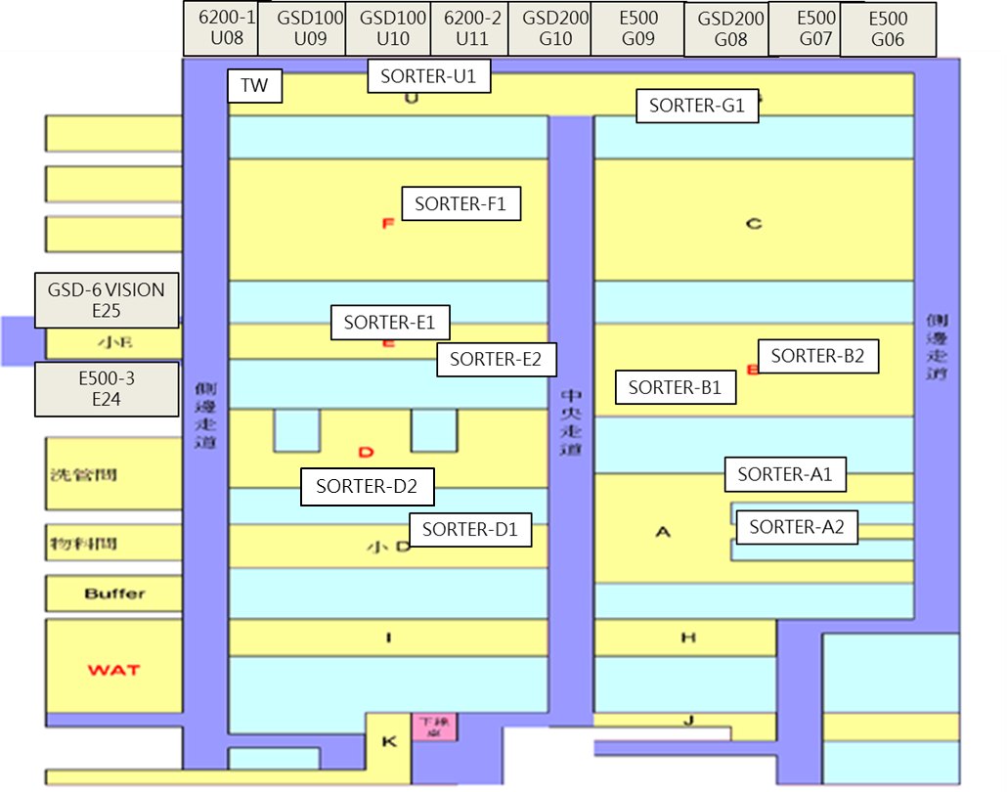

- 離子植入簡介
在半導體製程中，離子植入機主要是負責植入N type及P type雜質。現在的離子植入機可分為三大類:中電流、高電流及高能量離子植入機。
中電流離子植入機主要適用於劑量較低的製程，其最大電流平均在1~1.4kμA，較適合劑量在10¹¹~10¹³ Ion/cm²高電流離子植入機的電流約在15mA，較適合高劑量之製程，劑量範圍在10¹⁴~10¹⁶ Ion/cm²之間；高能量離子植入機相較於前兩個離子植入機只能達到200KeV，其則可達到MeV。
- 離子植入機之硬體架構:
      - 離子源
產生離子，再藉由離子產生製程所需的N Type或T type雜質。
離子束產生方式:
- 氣體通入電子源頭(ion source head)，藉由通入大量電流加熱的filament，並加上電壓造成解離，產生正離子(N Type Ion 加入 AsH₃、PH₃ ； P Type Ion 則加入BF₃)
- 分析磁場為一大線圈，在外加電壓形成大磁場，若固定磁場強度及離子能量，則運動半徑會與帶電粒子質量/電荷比值(m/q)有關，如質量較重或電荷數較少的離子，會撞擊至外壁；反之，質量較輕或帶電數較高的離子則會撞擊至，偏轉角度通常為90度，高電流離子植入機則因為電流較大，偏轉角度小。
      - 離子束區
將前段呈發散狀的離子束於此段做聚焦，而聚焦之後的離子束及進行X、Y掃描，又因機台不同分為電子式、機械式及混和式。
電子式(6200)為固定wafer，離子束做移動掃描；機械式(GSD、Vision)為固定離子束，wafer固定於disk上做旋轉、上下移動掃描；混和式(E500)則是離子束做左右掃描，wafer做上下移動。

      - 終點站區(即晶圓放置的位置)

      - 真空系統

離子植入機皆是在真空環境下作業，會使用到乾式機械幫浦(dry vacuum pump)、渦輪分子幫浦(Turbo pump)、冷凍幫浦(cryo pump)、熱偶真空計和離子真空計。先用乾式機械幫浦抽粗抽至約1E-3 Torr，再換由渦輪分子幫浦或冷凍幫浦抽至約1E-7 Torr (因幫浦及真空計皆無法直接從一大氣壓抽至高真空，故須分機器來抽)。

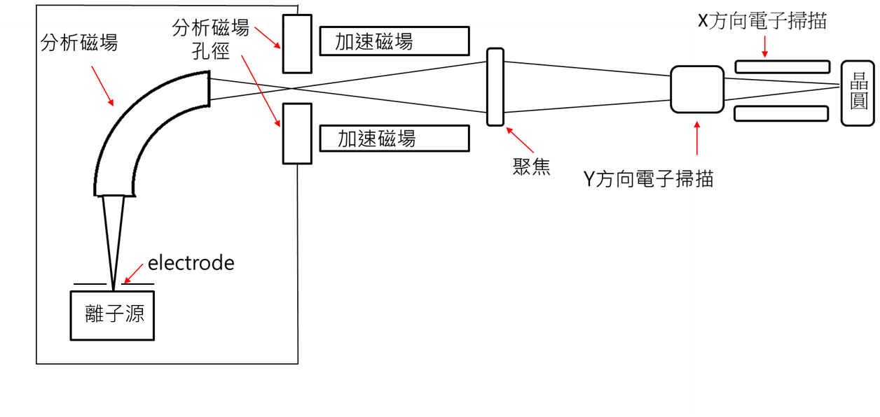

- 介紹Implant機台(E500、6200)
E500為mini current的機台，植入最大電流為1mA，但通常只用到500μA，生產最大電壓前段為70KV，後段為180KV，為單片wafer進行掃描，製程氣體方面會用到AsH3、PH3、BF3及Ar，掃描方式為混和式。
6200也是mini current的機台，植入最大電流為600~700μA，生產最大電壓前段為20KV，後段為180KV，也是以單片wafer進行掃描，製程氣體方面則會用到BF3和Ar，掃描方式為電子式。
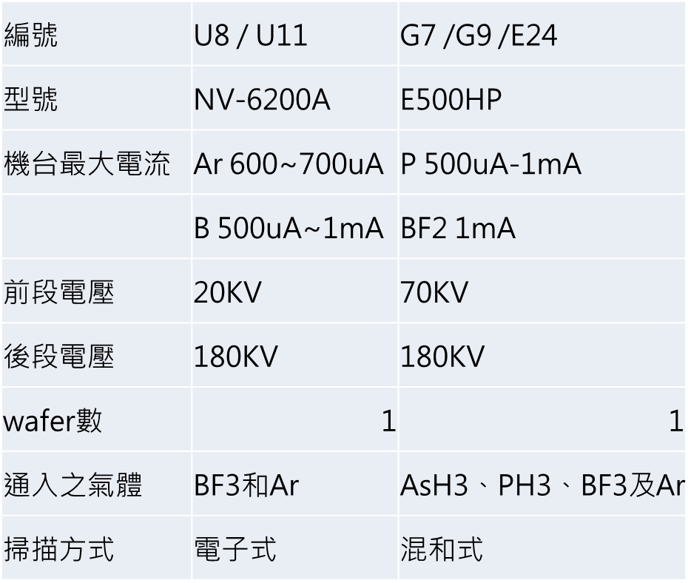
- 量測機台功能簡介(sorter-那達、sorter-瑞斯福、TW)
Sorter-那達為一個晶圓搬運工具，透過電腦使用NADA sorter軟體操作，以控制機械手臂搬取晶圓從A to B或B to A，有些較新的機台可檢視晶圓編號並進行排序，並可搬取晶圓至A to B to C。
Sorter-瑞斯福也為一晶圓搬運工具，但是相對陽春，單純的以兩根機械手臂搬取晶圓從A to B或B to A。

Thermal wave(Thermawave TP500)是紅外熱波成像檢測，採用非接觸的方式測量晶圓的受損位置，因為當熱流在受測試件(晶圓)內部傳播時，損傷部位和未損部位會有差異，從而改變受測試件表面的溫度，再採用紅外熱像儀監控時，即會發現受測試件有哪些部位受損。

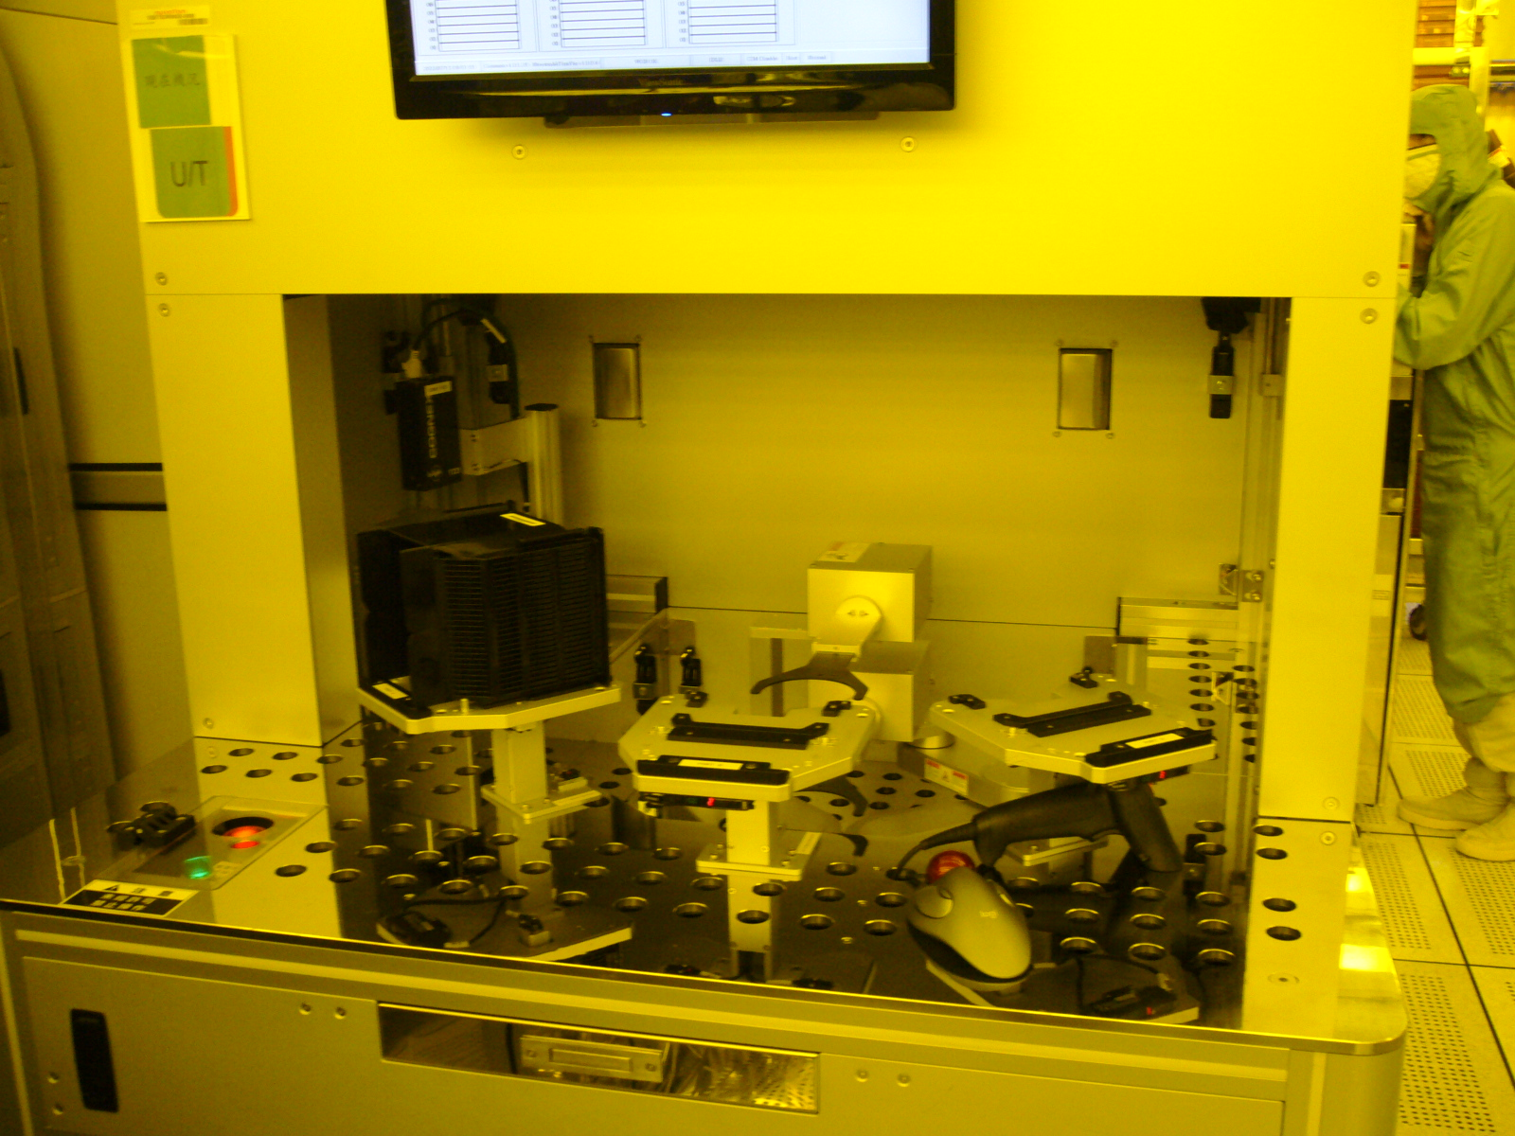 Sorter-那達
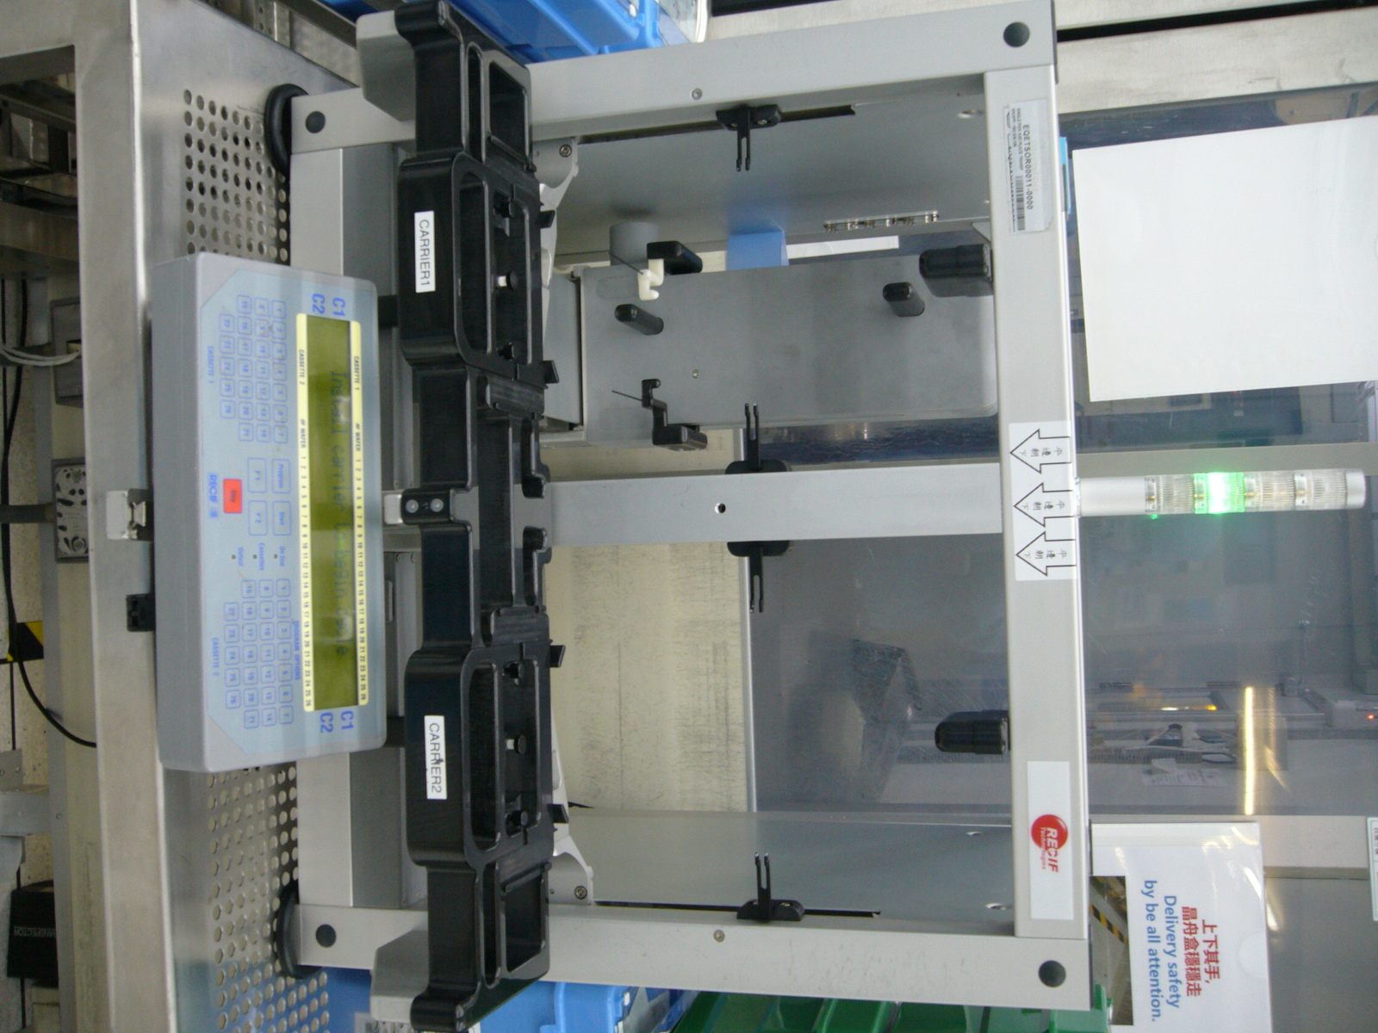 Sorter-瑞斯福
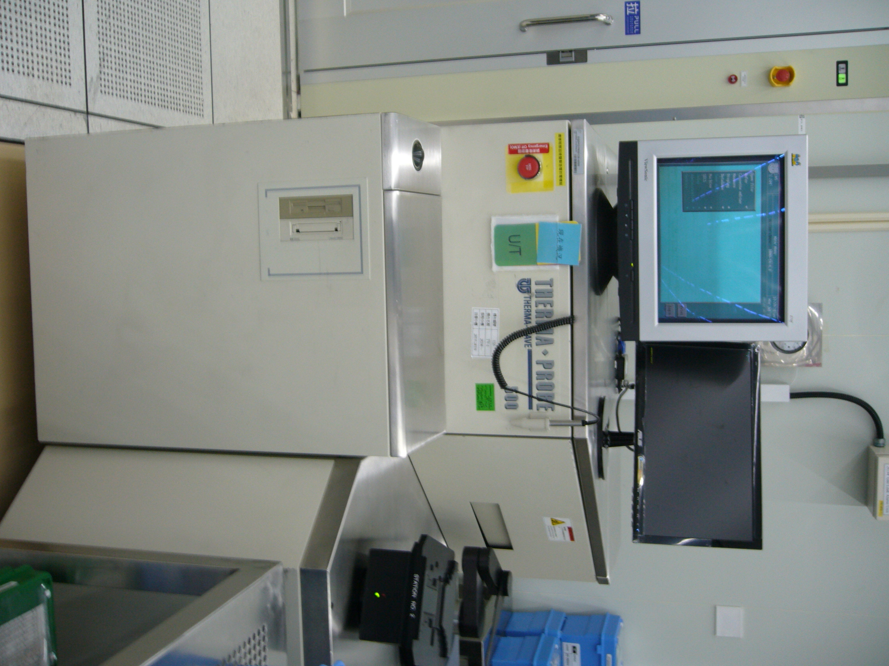 Thermal wave

